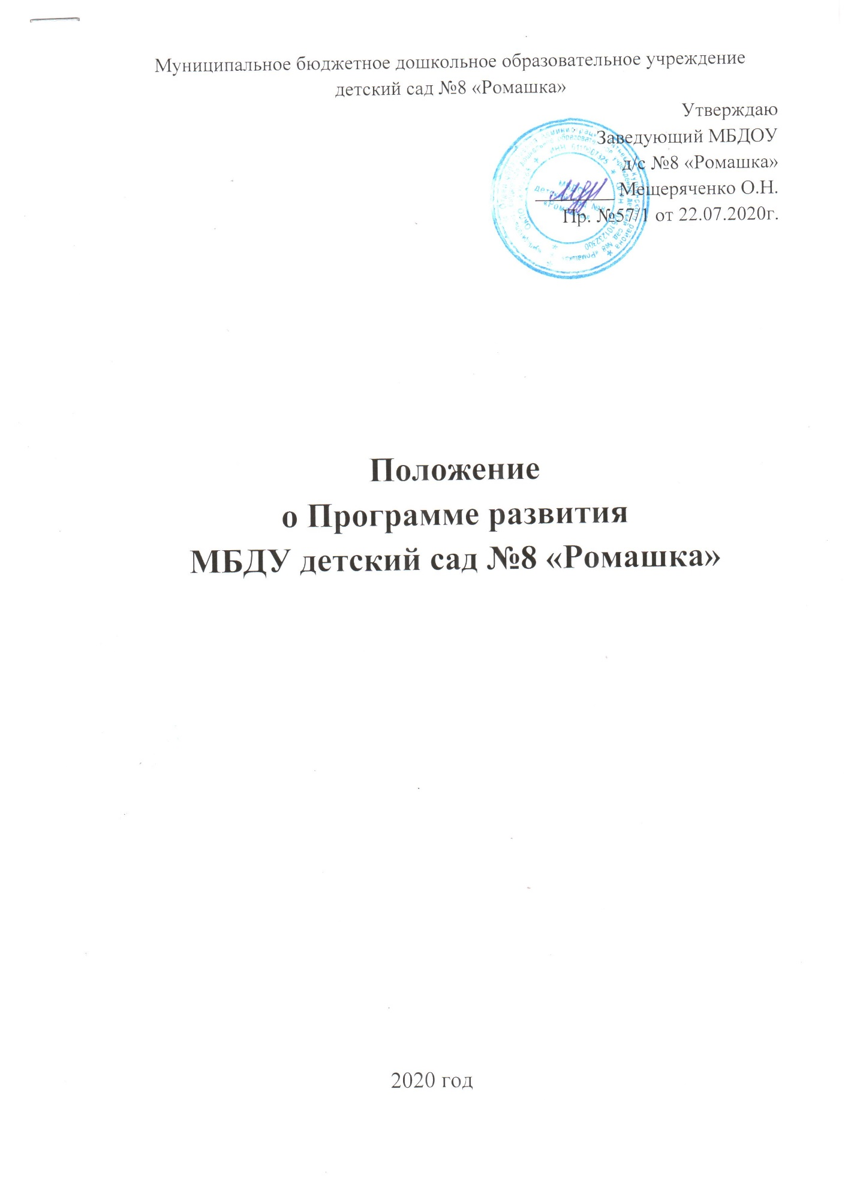

Положение о программе развития (далее - Положение) МБДОУ детский сад №8 «Ромашка» (далее - ДОУ) разработано и утверждено в соответствии с нормами Федерального закона от 29.12.2012 № 273-ФЗ "Об образовании в Российской Федерации", Трудового кодекса Российской Федерации от 30.12.2001 № 197-ФЗ, Устава ДОУ.

- Общие положения
  - Положение разработано с учётом приоритетов образовательной политики, закреплённых:
    - В документах федерального уровня:
- Федеральный закон от 29.12.2012 № 273-ФЗ "Об образовании в Российской Федерации" (п. 7 ч. 3 ст. 28);
- Государственная программа Российской Федерации "Развитие образования" на 2013 - 2020 годы, утв. распоряжением Правительства РФ от 22.11.2012 № 2148-р;
- Письмо Минобрнауки России от 01.04.2013 № ИР-170/17 «О Федеральном законе "Об образовании в Российской Федерации"» (вместе с Рекомендациями субъектам Российской Федерации по подготовке к реализации Федерального закона "Об образовании в Российской Федерации";
- Приказ Министерства образования и науки РФ от 17 октября 2013 г. № 1155 «Об утверждении федерального государственного образовательного стандарта дошкольного образования» (Зарегистрировано в Минюсте РФ 14 ноября 2013 г. № 30384) (далее - ФГОС ДО).
    - В документах субъекта РФ:
- локальные нормативные акты;
- Устав ДОУ.
  - Положение определяет структуру и содержание Программы развития (далее - Программа), регламентирует порядок её разработки, утверждения и реализации участниками образовательных отношений.
  - Под Программой понимается документ, отражающий системные, целостные изменения в ДОУ (инновационный режим), сопровождающиеся программно-целевым управлением.
  - Программа представляет собой комплекс мероприятий для достижения стратегической цели, стоящей перед ДОУ за счёт средств бюджета.
  - Программа носит среднесрочный характер (продолжительность от 2 до 5 лет) и ее действие рассчитано на 2020 - 2025 г.г.
  - Программа разрабатывается и утверждается в ДОУ в соответствии с настоящим Положением.
  - Программа является направлением внутрисадовского контроля в соответствии с годовым планом работы ДОУ.
  - В Положение в установленном порядке могут вноситься изменения и
(или) дополнения.

- Цель, задачи и функции Программы
  - Главной целью Программы является создание и обеспечение условий для достижения в ДОУ соответствующего современным требованиям качества предоставления образовательных услуг.
    - Основные цели:
- создание системы управленческих, методических и педагогических действий, направленных на повышение качества реализации основной образовательной программы путём создания системы интегрированного образования, а также расширенного дополнительного образования, инновационных программ и технологий для воспитанников ДОУ;
- создание в ДОУ системы интегративного образования, реализующего право каждого ребёнка на качественное и доступное образование, обеспечивающее равные стартовые возможности для полноценного физического и психического развития детей, как основы их успешного обучения в школе в условиях интеграции усилий семьи и детского сада.
  - Основными задачами Программы являются:
- фиксация и включение в контекст внешней среды существующего состояния и перспектив развития ДОУ;
- выявление возможностей и ограничений, угроз и рисков, достижений и инновационного потенциала исполнителей, а также существующих проблем и недостатков;
- определение и описание образа желаемого будущего состояния ДОУ для формулирования ее стратегических и тактических целей развития;
- определение и описание стратегии развития и разработка конкретного плана действий ДОУ, обеспечивающих достижение запланированных желаемых результатов, достижения целей и реализация задач.
  - Основными функциями Программы являются:
- нормативная: является документом, обязательным для выполнения в
полном объёме;
- целеполагания: определяет ценности и цели, ради достижения которых
она введена в ДОУ;
- процессуальная: определяет логическую последовательность мероприятий по развитию ДОУ, организационные формы и методы, средства и условия процесса её развития;
- оценочная: выявляет качественные изменения в образовательном процессе посредством контроля и мониторинга хода и результатов реализации Программы.
- Структура и содержание Программы
  - Структура Программы определяется ДОУ самостоятельно.
  - Программа должна включать в себя следующие структурные элементы:
- Пояснительная записка.
- Информационная справка.
- Паспорт Программы развития.
- Аналитико – прогностическое обоснование Программы.
- Концептуальные основы развития ДОУ.
- Анализ результатов реализации Программы развития ДОУ.
- SWOT – анализ потенциала развития МБДОУ д/с №8 «Ромашка».
- Проекты реализации Программы развития.
- Стратегия и тактика реализации Программы развития.
- Управление процессом реализации Программы.
- Ожидаемые результаты реализации Программы развития.
  - Содержание Программы должно:
- отражать современные тенденции развития страны в целом и образования, в частности;
- иметь инновационный характер;
- учитывать региональную специфику, традиции развития образования;
- обеспечивать решение задач в ходе мероприятий по разработке Программы;
- отвечать специфике, традициям образовательной организации и запросам участников образовательных отношений.

- Порядок разработки, утверждения и внесения изменений и (или) дополнений в Программу
  - Порядок разработки Программы включает следующее:
    - Программу разрабатывает рабочая группа, состав которой утверждается приказом заведующего ДОУ.
    - Рабочая группа разрабатывает план-график разработки Программы.
    - После издания приказа о начале разработки Программы, ответственность возлагается на рабочую группу, которая в течение запланированного времени определяет график работы, исполнителей и т. п.
  - Программа развития, разработанная согласно настоящему Положению,
является собственностью образовательной организации.
- Оформление, размещение и хранение Программы
  - Программа оформляется на листах формата А4, прошивается, скрепляется печатью.
  - Технические требования к оформлению Программы:
    - Текст набирается в редакторе Word шрифтом Times New Roman 12-14, межстрочный интервал 1,15, переносы в тексте не ставятся, выравнивание по ширине, абзац 1,25 см, поля: нижнее - 2 см, верхнее - 3,5 см, правое - 1,5 см, левое - 3 см; центровка заголовков и абзацы в тексте выполняются при помощи средств Word. Таблицы вставляются непосредственно в текст.
    - Титульный лист считается первым, но не нумеруется, так же как и листы приложений.
На титульном листе указывается:
- гриф «согласовано», «утверждено»;
- название Программы;
- срок реализации Программы.
  - Публичность (открытость) информации о результатах мониторинга хода реализации Программы обеспечивается размещением оперативной информации в сети Интернет на официальном сайте ДОУ в порядке, установленном Положением о сайте ДОУ.
  - Программа является обязательной частью документации образовательной организации и хранится в кабинете заведующего ДОУ в течение всего срока действия Программы.

